Онлайн-уроки финансовой грамотности в никольской школе
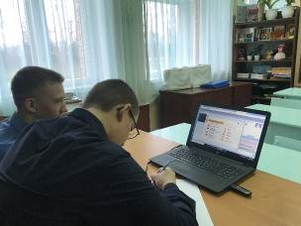
Никольские школьники принимают активное участие во Всероссийском проекте «Онлайн-уроки финансовой грамотности». Учащиеся 5 и 6 классов приняли участие в онлайн-уроке на тему: «С деньгами на «Ты» или Зачем быть финансово грамотным». В ходе урока ребята узнали, как управлять расходами и доходами, как составить финансовый план, как пользоваться финансовыми инструментами, как избегать финансовых ошибок и принимать риски, как отстаивать свои права в мире финансов.
Учащиеся 8 класса приняли участие в онлайн-уроке на тему: «Что нужно знать про инфляцию». Школьники узнали о том, какая бывает инфляция, что нужно учитывать по инфляции при принятии финансовых решений.
Учащийся 5 класса Варфоломеев Артем принял участие в мероприятии онлайн-урок «Знай свои деньги». Он познакомился с денежными купюрами, которые сейчас используются при расчетах, и куда нужно обращаться, если банкноты повреждены.
Все ребята с большим интересом принимают участие в интерактивах. Знания, полученные на онлайн-уроках по финансовой грамотности, пригодятся школьникам в жизни!

